ПРИЛОЖЕНИЕ Б
(рекомендуемое)

Входные данные

Входные данные представлены на рисунках Б.1 – Б.4.

Регистрация пользователя
Login
Pass

Рисунок Б.1 – Информация о регистрации пользователя

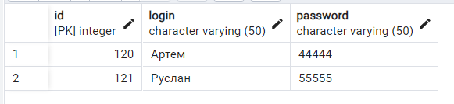
Рисунок Б.2 – Данные регистрации пользователя

Авторизация пользователя
Login
Pass

Рисунок Б.3 – Информация о авторизации пользователя

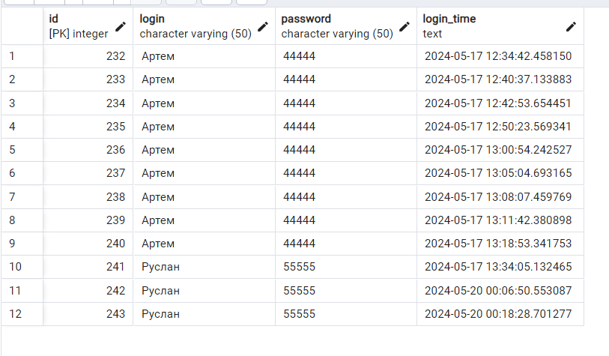
Рисунок Б.4 – Данные авторизации пользователя

